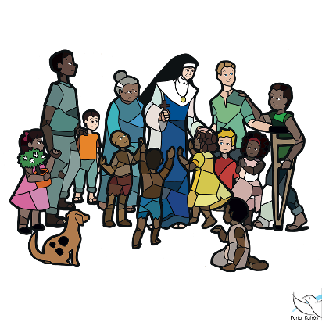
ORAÇÃO DA CAMPANHA DA FRATERNIDADE 2020

Deus, nosso Pai, fonte da vida e princípio do bem viver,
criastes o ser humano e lhe confiastes o mundo
como um jardim a ser cultivado com amor.

Dai-nos um coração acolhedor para assumir
a vida como dom e compromisso.

Abri nossos olhos para ver
as necessidades dos nossos irmãos e irmãs,
sobretudo dos mais pobres e marginalizados.

Ensinai-nos a sentir verdadeira compaixão
expressa no cuidado fraterno,
próprio de quem reconhece no próximo
o rosto do vosso Filho.

Inspirai-nos palavras e ações para sermos
construtores de uma nova sociedade,
reconciliada no amor.

Dai-nos a graça de vivermos
em comunidades eclesiais missionárias,
que, compadecidas,
vejam, se aproximem e cuidem
daqueles que sofrem,
a exemplo de Maria, a Senhora da Conceição Aparecida,
e de Santa Dulce dos Pobres, Anjo Bom do Brasil.

Por Jesus, o Filho amado,
no Espírito, Senhor que dá a vida.
Amém!

Pe. Patriky Samuel Batista Secretário para Campanhas da CNBB

